ТЕХНИЧЕСКИЕ СВЕДЕНИЯ
ГЕОДЕЗИЧЕСКОЕ ОБОРУДОВАНИЕ
ОТ ТОО КАСПГЕО
ИЗЫСКАТЕЛЬСКИЕ УСЛУГИ

Общие сведения

Исследовательская партия

Исследовательская партия ТОО «КаспГео» будет состоять из следующих специалистов:
- Начальник партии
- Старший геодезист
- Геодезист
- Техник геодезист.
- CAD/ GIS Оператор
- Инженер по ОТ и Б
- Инженер по качеству
- Врач
- Водители

Весь персонал по выше перечисленным должностям будут соответствовать требования к квалификации заказчика.

Оборудование, транспорт и специальная техника
Для исследовательских работ будут использоваться ниже перечисленное оборудование, транспортные средства и спец. техника высокой проходимостью:
Основное оборудование:
- Высокоточный лазерный сканер Trimble TX8 – 1 комп.
- Беспилотный летательный аппарат Trimble UX5 – 1 комп.
- Системы глобальный спутниковой навигации Trimble R5/R7 – 7 комп.
- Высокоточные электронные тахеометры TS09 Plus R500, Leica TC1201 – 3 комп.
- Высокоточный цифровой нивелир Leica DNA03 – 1 комп.
- Оптические нивелиры NA730 – 4 комп.
- Трассоискатели Radiodetection RD8000PDLM, Metrotech FM9890XT – 2 комп.
Основной транспорт:
- Toyota Hilux – 4 ед.
- ЗИЛ 131 Фургон (КУНГ) – 2 ед.
- ГАЗ 330273-245 – 1 ед.
Специальная техника:
- Нива Марш ВАЗ-1922 снегоболотоход – 2 ед.
- Катер-амфибия ХИВУС-10 – 2 ед.
- Снегоход Arctic Cat BEARCAT Z1 XT LTD – 2 ед.
- Контейнеры для проживания «Тайга”

При необходимости компания ТОО «КаспГео» готова увеличить свой транспортный парк.

Описания оборудовании
  - 3D Лазерный сканер
Для съемок сложных сооружении, оборудовании, здании и т.п. объектов будет использована инновационное решение в области геодезии 3D Лазерный сканер, что позволит построить трехмерную модель существующего объекта по облакам точек.

3D Лазерный сканер Trimble TX8
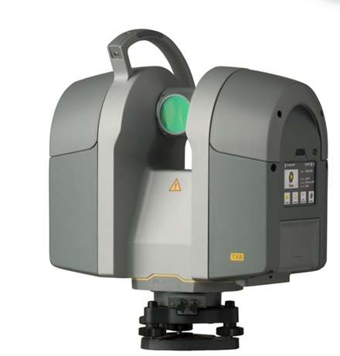
Trimble ТХ8 – это лазерный сканер нового поколения повышенной производительности, который позволяет получать трехмерные данные с высокой плотностью в короткие сроки. Trimble ТХ8 сочетает в себе ряд характеристик: скорость, повышенная дальность и точность, - которые позволяют получать результаты в высоком качестве при выполнении съемки на промышленных площадках, объектах проектирования и строительства, а также для решения других задач, требующих надежных результатов.
Революция в 3D сканировании
Trimble ТХ8 включает в себя запатентованную технологию Trimble Lightning, благодаря чему он может измерять до миллиона точек в секунду, сохраняя точность полученных данных вне зависимости от расстояния между измеряемым объектом и сканером (от 0.6 до 340 метров). Технология Trimble Lightning позволяет получать полноценные данные с каждой станции благодаря меньшей восприимчивости к различным типам поверхности и атмосферным условиям.
Trimble ТХ8 с полем зрения 360 х 317 градусов идеально подходит для детальной съемки текущего состояния объектов, даже при ярком солнечном свете, пригодных для профессионального анализа данных и дальнейшего проектирования. Кроме того, облака точек, полученные со сканера Trimble ТХ8 обладают низким уровнем шума, что позволяет уменьшить время, затрачиваемое на их обработку. Данные из Trimble ТХ8 поддерживаются программным обеспечением Trimble RealWorks и Trimble Scan Explorer, из которых они могут быть конвертированы в популярные пакеты программ САПР.
Законченное решение
Trimble ТХ8 создан для решения широкого спектра задач, выполняемых в самых различных условиях. Сюда относятся:
- Съемка промышленных объектов
- Гражданское строительство
- Геодезия
- Маркшейдерские работы
- Строительство инженерных сооружений
- Архитектура и проектирование
- Сохранение и восстановление культурного наследия
- Деформационный мониторинг
- Контроль качества
- Расследование аварий и происшествий
Trimble ТХ8 в сочетании с программным обеспечением Trimble RealWorks применяемым при моделировании и анализе данных сканирования является полностью законченным решением, предназначенным для профессионалов, работающих с геопространственными данными.

Технические характеристики:
ОБЩИЕ СВЕДЕНИЯ
Принцип сканирования | Вертикально вращающееся зеркало на горизонтальной поворотной базе
Принцип измерения дальности | Технология Trimble Lightning для сверхбыстрых импульсных измерений
Частота измерений | 1 МГц
Максимальная дальность | 120 м для большинства поверхностей 340 м с дополнительной модернизацией
Шум дальномера | < 2 мм для большинства поверхностей
ИЗМЕРЕНИЕ РАССТОЯНИЙ
Класс лазера 1, безопасный для глаз в соответствии с IEC EN60825-1
Длина волны лазера | 1.5 μm, невидимый
Диаметр лазерного луча | 6-10-34 мм на 10-30-100 м
Минимальное расстояние | 0.6 м
Макс. стандартная дальность | 120 м при отражающей способности 18-90%  100 м на плохо отражающую поверхность (5%)
Повышенная дальность | 340 м
Шум дальномера | < 2 мм на расстояниях от 2 до 100 м при отражающей способности 18-90%
Систематическая ошибка дальномера | < 2 мм
СКАНИРОВАНИЕ
Поле зрения | 360°х317°
Угловая точность | 80 μrad
УСЛОВИЯ ЭКСПЛУАТАЦИИ
Диапазон рабочих температур без конденсации влаги) | от 0 °С до +40 °С
Температура хранения | от -20 °С до +50 °С
Относительная влажность | без конденсации влаги
Время сканирования с одним аккумулятором | > 2 часов
Освещенность | Любые условия освещения... внутри и вне помещений (без ограничений)
Класс защиты | IP54
Размеры аккумулятора (ШхВхД) | 89.2 мм х 20.1 мм х 149.1 мм
Вес аккумулятора | 0.46 кг

Параметры сканирования | Уровень 1 | Уровень 2 | Уровень 3 | Расширенный 1
Максимальная дальность (м) | 120 | 120 | 120 | 340
Время сканирования (минут) | 02:00 | 03:00 | 10:00 | 14:00
Расстояние между точками на 30 м (мм) | 22,6 | 11,3 | 5,7
Расстояние между точками на 300 м (мм) |  |  |  | 75,4
Скорость вращения зеркала (оборотов в секунду) | 60 | 60 | 30 | 16
Рабочая скорость сканирования (млн. точек) | 0,5 | 1 | 1 | 0,4
Количество точек (млн. точек) | 34 | 138 | 555 | 312

  - Системы БПЛА
БПЛА Trimble UX5
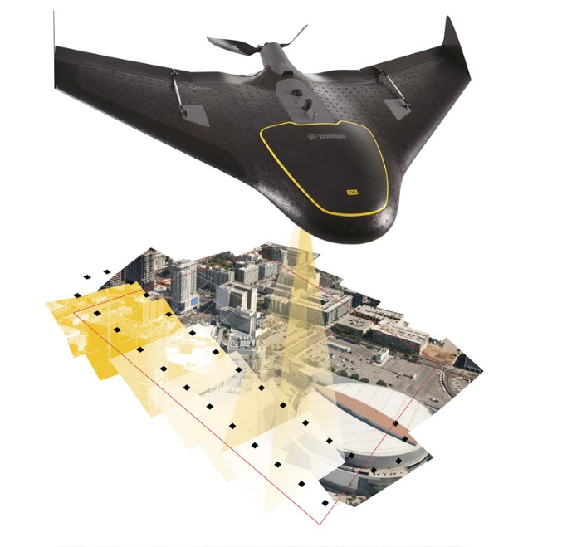
Новый стандарт картографирования и съемки
Новаторское решение для аэрофотосъемки Trimble® UX5 устанавливает стандарт для быстрого и безопасного сбора данных воздушных снимков, предлагая законченную систему с мощными технологиями, такими как автоматическая процедура аварийной посадки, крепкая ударозащищенная конструкция и радикально упрощенные рабочие процессы. Используя приложение Trimble Access™ Aerial Imaging, БПЛА Trimble UX5 невероятно сокращает и упрощает длительные и сложные в прошлом процессы - в любых условиях.
Получение высококачественных снимков
Созданный с расчетом использования последних разработок на рынке полупрофессиональных камер, Trimble UX5 обеспечивает оптимальное качество изображения при максимальной фотограмметрической точности. Камера, встроенная в UX5 имеет - в отличие от традиционных компактных камер - большой графический сенсор, создающий очень четкое и богатое цветами изображение, даже в сумерках или в пасмурную погоду. 16.1 - мегапиксельная камера и ее специализированный объектив дают возможность создавать данные с разрешением до 2.4 см.
Технические характеристики:
Элементы конструкции
Тип | Жестко закрепленное крыло
Вес | 2,5 кг
Размах крыльев | 1 м
Площадь крыла | 34 дм²
Размеры | 100 x 65 x 10,5 cм
Материал | EPP структура, усиленный карбон, составные элементы
Двигатель | Электрический, 700 Вт
Аккумулятор | 14.8 В, 6000 мАч
Камера Sony A5100 | Матрица CMOS, 24 Мп, APS-C (23,5x15,6 мм)
Контроллер | Trimble Tablet Rugged PC
Полет
Продолжительность полета на одной АКБ | 50 мин
Дальность полета | 60 км
Крейсерская скорость | 80 км/ч
Максимальная высота | 5000 м
Подготовка к запуску | 5 мин
Взлет
Тип | Катапульта
Угол взлета | 30°
Посадка
Тип | На корпус
Угол посадки | 14°
Площадь посадки | Обычная: 20 x 6 м
 | Рекомендуемая: 50 x 30 м
Погодные условия | Ветер до 65 км/ч, слабый дождь
Контрольная частота | 2.4 ГГц
Радиус действия радиомодема | Свыше 5 км
Сбор данных
Разрешение | от 2 см до 24 см
Высота полета относительно точки взлета | от 75 до 750 м

  - Система GNSS (RTK)

Для исследовательских работ на суше будет использоваться система GNSS Trimble R5/R7 в режиме реального времени (RTK) состоящая из двух базовых станции и семи передвижных приемников.
Приемник Trimble R5/ R7 GNSS
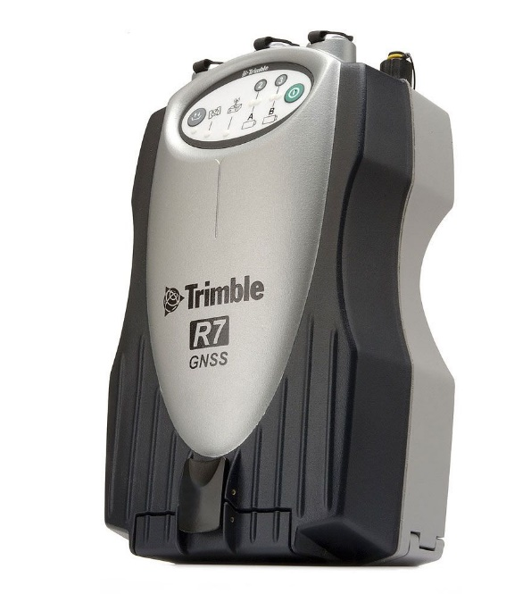
Система Trimble R7 GNSS объединяет в одном исключительно прочном корпусе многоканальный мультичастотный приемник GNSS (Глобальной Навигационной Спутниковой Системы) и УКВ-радиомодем. В Trimble R7 GNSS передовая технология приема GNSS сигналов сочетается с проверенной конструкцией системы для обеспечения наивысшей гибкости, точности и производительности.
Технология Trimble R-Track с полной поддержкой GNSS
Кроме усовершенствованного RTK-ядра, используемая в Trimble R7 GNSS технология Trimble R-Track поддерживает новые сигналы L2C и L5 модернизируемой GPS-системы, а также сигналы ГЛОНАСС. Благодаря возможностям этой технологии отслеживается большее количество как GPS, так и ГЛОНАСС спутников, тем самым, возрастает производительность полевых работ и повышается качество съемки с постобработкой или в RTK. Помимо того, что использование новых сигналов L2C и L5 приведет к улучшению качества решения, их будет намного легче отслеживать в условиях затрудненного приема.

Технические характеристики:
Измерения | - технология Trimble R-Track;  - усовершенствованный GNSS-чип Trimble Maxwell Custom Survey;  - высокоточный множественный коррелятор измерений GNSS-псевдодальностей;  - нефильтрованные и несглаженные измерения псевдодальностей для снижения уровня шума и ошибок многолучевости, уменьшения временной области корреляции и лучших динамических характеристик;  - очень низкий шум измерений фазы несущих частот GNSS с точностью менее 1 мм в полосе 1 Гц;  - 4 канала SBAS: WAAS/EGNOS;  - 72 канала:  - Сигналы GPS: L1 С/А код, L2C, полный цикл фазы несущих L1/L2/L51  - Сигналы ГЛОНАСС: L1 C/A код, L1 P код, L2 P код, полный цикл фазынесущих L1/L2.
Точность:
статическая и FastStatic съемка | - в плане: ±3 мм + 0,5 мм/км  - по высоте: ±3.5 мм + 1,0 мм/км;
кинематическая съемка | - в плане: ±10 мм + 1,0 мм/км  - по высоте: ± 20 мм + 1,0 мм/км;
дифференциальная кодовая GPS-съемка | - в плане: ±0,25 м + 1,0 мм/км  - по высоте: ±0,5 м + 1,0 мм/км.
Условия эксплуатации:
Рабочая температура, °C | – 40 до + 65;
Влажность | - 100%, с конденсацией;

Радиомодем Trimble TDL-450

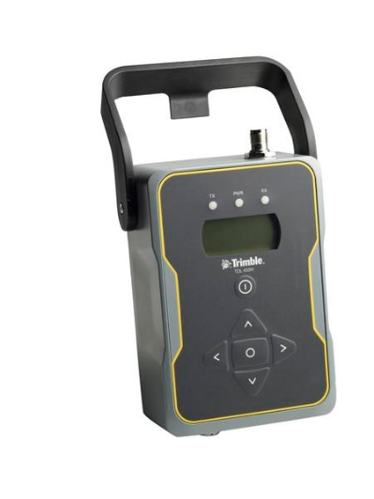
Trimble TDL 450H – это высокоскоростной УКВ-радиомодем для передачи, ретрансляции и приема данных поправок в режиме реального времени. TDL 450H обладает полнофункциональным интерфейсом с широким диапазоном настроек, что позволяет видоизменять конфигурацию параметров под условия текущей GNSS съемки, а так же произвести диагностику прямо в поле. За счет увеличения выходной мощности на больших отдалениях передвижного приемника и уменьшении на малых, можно увеличить время работы, так как энергия аккумулятора не расходуется понапрасну. Благодаря металлическому корпусу, TDL 450H обладает высокой устойчивостью к падениям и имеет высокую защиту от атмосферных воздействий.
Технические характеристики:
Общие характеристики
Передача данных | 1 порт RS-232, максимум 115,2 кбит/с
Интерфейс | 2-строчный, 16-значный ЖК-дисплей с 5 навигационными кнопками; поддержка английского, русского и китайского языков
Характеристики модема
Скорость передачи по каналу/модуляция | 19200 бит/с/4FSK, 9600 бит/с/4FSK, 19200 бит/с/GMSK, 16000 бит/с/GMSK, 9600 бит/с/GMSK, 8000 бит/с/GMSK, 4800 бит/с/GMSK
Протоколы канала передачи данных | Прозрачный EOT/EOC, с коммутацией пакетов, Trimble, TT450S, (HW), SATEL
Коррекция ошибок методом упреждения | Да
Характеристики радио
Частотные диапазоны | 410 МГц - 430 МГц и 430 МГц - 470 МГц
Частотные диапазоны | Синтезированное разрешение настройки 6,5 кГц. Стабильность частоты ±1 ppm от –40°C до +85°C
Выходная р/ч мощность передатчика | Программируемая от 2Вт до 35Вт (где разрешено)
Чувствительность | 11дБм BER 10
Условия эксплуатации
Корпус | IP67 (пылезащищенный и водонепроницаемый при погружении на глубину 1 м в течение 30 минут)
Рабочая температура (приемник) | от –40˚C до +85˚C
Рабочая температура (передатчик) | от –40˚C до +55˚C
Температура хранения | от –55˚C до +85˚C
Вибростойкость | MIL-STD-810F

Антенна Zephyr Geodetic 2
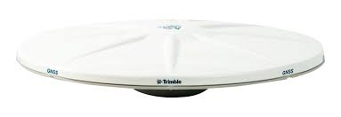
Zephyr Geodetic Model 2 – мультичастотная GNSS-антенна со стабильностью фазового центра менее 2 мм. Полностью герметичная, способна принимать сигналы даже на низких высотах, подходит для выполнения высокоточных геодезических работ.
Zephyr Geodetic Model 2 обладает 100% защитой от влаги и выдерживает падение с высоты до 2 метров.
Zephyr Geodetic Model 2 поставляется в комплекте с GNSS-приемниками компании Trimble.
Технические характеристики:
Частоты | L1/L2/L5/G1/G2/OmniSTAR/SBAS/E1/E2/E5ab/E6
Питание | постоянное напряжение 3,3-12 В, ток до 100 мАч
Схема подачи питания | 4-х точечная
Стабильность фазового центра | <2 мм
Коэффициент усиления | 50 дБ по частоте L1, 50 дБ по частоте L2
Контактный разъем для кабеля | TNC
Диапазон рабочих температур | от -40° до +70°C
Диапазон температур хранения | от -55° до +85°C
Вибропрочность | стандарт MIL-810-F, глава 514.5c-17 (уровень вибрации по каждой оси)
Ударопрочность | стандарт MIL-810-F, таблица 516.5-I (падение с высоты 2 м)
Влажность | 100%, полная герметичность, выдерживает погружение в воду на глубину 1 м

Антенна Zephyr Model 2

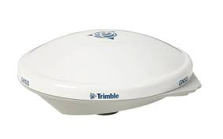
Zephyr Model 2 – это компактная мультичастотная GNSS-антенна со стабильностью фазового центра менее 2 мм.
Zephyr Model 2 поставляется в комплекте с передвижными GNSS-приемниками компании Trimble.

Технические характеристики:
Частоты | L1/L2/L5/G1/G2/OmniSTAR/SBAS/E1/E2/E5ab/E6
Питание | постоянное напряжение 3.3-12 В, ток до 100 мАч
Схема подачи питания | 4-х точечная
Стабильность фазового центра | <2 мм
Коэффициент усиления | 50 дБ по частоте L1, 50 дБ по частоте L2
Контактный разъем для кабеля | TNC
Диапазон рабочих температур | от -40° до +70°C
Диапазон температур хранения | от -55° до +85°C
Вибропрочность | стандарт MIL-810-F, глава 514.5c-17 (уровень вибрации по каждой оси)
Ударопрочность | стандарт MIL-810-F, таблица 516.5-I (падение с высоты 2 м)
Влажность | 100%, полная герметичность, выдерживает погружение в воду на глубину 1 м

Антенна Leica Choke Ring AT504 (GG)
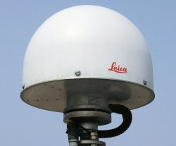
Спутниковая антенна GNSS AT504 GG типа choke ring разработана NASA/JPL и соответствует стандарту международной службы International GNSS Service (IGS). Данная антенна обладает высочайшей точностью, превосходными возможностями для подавления эффекта многолучевости спутникового сигнала и высокой стабильностью положения фазового центра (<1мм) и устойчивостью к RF искажениям.
Choke ring антенна соответствует требованиям по создания сетей базовых GNSS станций во всем мире. Данная GNSS антенна используется при создании высокоточного планово-высотного обоснования, мониторинга осадков здании и сооружении, так же для мониторинга месторождении полезных ископаемых и углеводородов.

Технические характеристики:

  - Электронный автоматический тахеометр

Электронный тахеометр в основном будет использоваться для создания высокоточных плановых обосновании и съемок в застроенных территориях.
Электронный тахеометр Leica TS09 Plus – 1” R500
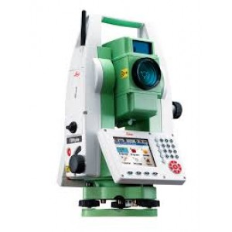
Тахеометр идеален для работ, которые требуют средней и высокой точности измерений. Качественный цветной дисплей с сенсорным управлением. Встроенный модуль Bluetooth и порт USB обеспечивают максимальную производительность и простоту в работе. Обеспечивает оптимальный баланс дальности, точности, надежности, видимости пучка, размера пятна и времени измерения.

Технические характеристики:

Линейные измерения:
Безотражательные измерения: | 500 м
Предел 1 призма: | 3500 м
Точность измерения расстояний: | 1.5 mm + 2.0 ppm
Точность безотражательных измерений: | 2 mm + 2 ppm
Угловые измерения:
Точность измерения углов: | 1 ''
Метод определения угла: | Абсолютный, непрерывный, диаметральный
Зрительная труба:
Увеличение: | 30 ×
Угол поля зрения: | 1° 30’ (1.66 град) / 2.7 м на расстоянии 100 м
Разрешающая способность: | 3 ''
Мин. расстояние фокус.: | 1.7 м
Компенсатор:
Точность компенсации: | 0.5 "
Общая информация:
Рабочая температура: | от - 20 до +50 °C ºС
Водозащищенность: | IP55
Масса: | 5.1 кг
Встроенный компьютер:
Операционная система: | Windows CE 5.0
ПЗУ: | 100000 точек

Электронный тахеометр Leica TC 1201
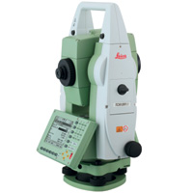
Электронные тахеометры Leica из серии TC1201 это необычайно производительные, эффективные и точные приборы от легендарного производителя геодезического оборудования.

Технические характеристики:
Точность измерений (инварная рейка) | 0,3
Точность измерений (стандартная рейка) | 1,0
Точность измерений (визуальные измерения) | 2,0
Точность измерений (мин. разрядность дисплея) | 0,01
Точность измерений (время измерений, сек) | 3
Дальность измерений (электронные измерения) | от 1,8 до 110
Дальность измерений (визуальные измерения) | от 0,6
Программы измерений (стандартные программы) | Измерение, Измерение и Запись превышений/расстояний методами ЗП, доп. ЗП, ЗППЗ, доп. ЗППЗ
Программы измерений (методики нивелирования) | Единичные измерения, среднее, усредненное, повторные единичные измерения (трекинг)
Компенсатор (тип) | маятниковый с магнитным демпфером
Компенсатор (точность установки) | 0,3
Зрительная труба (увеличение) | 24x
Регистрация данных (дисплей) | LCD, 8 строк х 24 символа
Регистрация данных (встроенная память) | 6000 измерений, PCMCIA
Регистрация данных (сохранение данных) | PCMCIA карта памяти (ATA-Flash/SRAM)
Регистрация данных (измерения в режиме Online c ПК) | GSI format via RS232
Регистрация данных (обмен данными) | GSI8/GSI16/XML/гибкие форматы
Регистрация данных (клавиатура) | буквенно-цифровая, 26 клавиш
Питание (аккумулятор) | GEB111
Питание (время работы) | 11ч
Питание (батарейный адаптер) | GAD96 6x LR6/AA/AM3, 1.5В

  - Нивелиры
Цифровой нивелир Leica DNA03
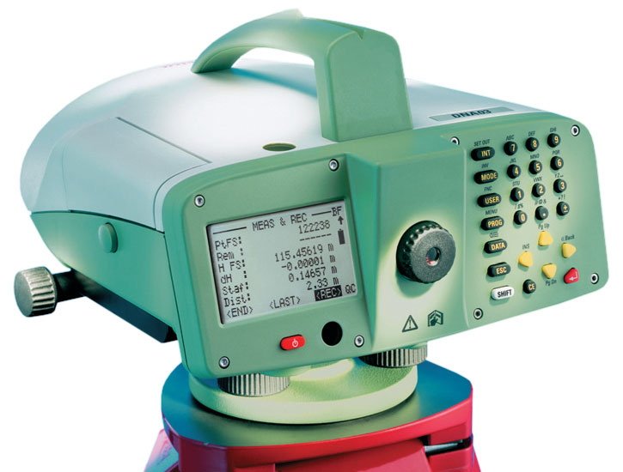
Электронный нивелир DNA03 от компании Leica – точный и надежный инструмент, предназначенный для самых сложных работ, требующих повышенной точности измерений. При помощи этого инструмента можно производить высокоточное нивелирование 1-го и 2-го класса, при этом по сравнению с традиционными оптическими нивелирами наблюдается 50-процентное повышение производительности, а, следовательно, уменьшаются трудовые и временные затраты на выполнение большинства нивелировочных работ.
Технические характеристики:
Увеличение зрительной трубы | 24 крат
Диапазон измерений | 100 м
Точность измерения превышений | 0,3 - 2 мм на 1 км двойного хода
Точность измерения расстояний | 10 мм / 20 м
Время измерения | 3 с
Дисплей | LCD, 8 строк х 24 символа
Клавиатура | 26 клавиш
Память | 6001 измерений, PCMCIA
Изображение | прямое
Рабочая температура | -20°C ... +50°C
Время работы без подзарядки | GEB111-12 часов, GEB121-24 часа
Класс защиты корпуса | IP53
Масса | 2,8 кг

Оптический нивелир Leica NA730

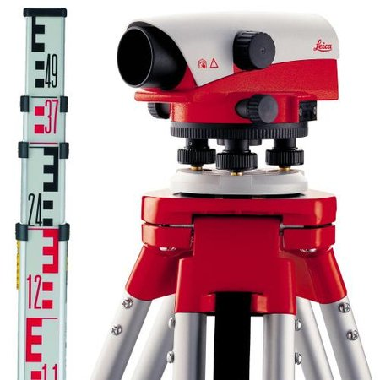
Серия оптических нивелиров NA730 является самым точной в линейке оборудования NA700. Оптический нивелир NA730 имеет лучшую в классе оптику, обеспечивающую максимально возможную точность даже в условиях недостаточной видимости. 30-ти кратное увеличение и прямое изображение зрительной трубы снижают нагрузку на зрение оператора, и позволяют навести фокус даже на самые удаленные объекты.

Технические характеристики:
Точность | 1,2 мм (СКО на 1 км двойного хода)
Увеличение | 30X
Минимальное фокусное расстояние | 0,7 м
Угол поля зрения | 1°10'
Диаметр объектива | 40 мм
Изображение | прямое
Цена деления горизонтального круга | 1°
Диапазон работы компенсатора | ±15'
Длина зрительной трубы | 210 мм
Масса | 1,7 кг
Габариты | 210х120х120 мм
Другие особенности | компенсатор с магнитным демпфером, бесконечные наводящие винты

  - Металлоискатель

Трассоискатель Radiodetection RD8000 PDLM
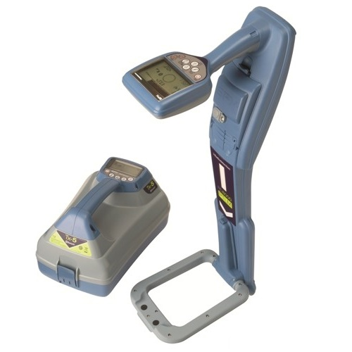
Трассоискатель с уникальной инновационной системой автоматического определения глубины TruDepthTM, новые маркероискатели позволяют проводить более точные исследования, затрачивая намного меньше времени. Приборы новой линии обнаруживают все основные виды РЧ-маркеров, позволяя использовать эти локаторы в широком спектре областей применения. Комбинированный режим локации маркеров и коммуникаций позволяет быстро исследовать большие пространства.
Встроенный GPS- модуль позволяет снабжать отчеты данными позиционирования, не используя дополнительного оборудования. Все локаторы оснащены модулями Bluetooth®, позволяющими объединять данные исследования и внешние GPS данные, или передавать результаты исследования на внешние устройства.

Технические характеристики:
Чувствительность | 5 мкА на расстоянии 1 м (33 кГц)
Динамический диапазон | 140дБ
Избирательность | 120дБ/Гц
Максимальная глубина1 | - Линия: 6 м  - Зонд: 15 м  РЧ-маркеры:  - Рядом с поверхностью: 60 см,  - Сферический маркер: 1.5 м,  - Средний диапазон: 1.8 м  - Полный диапазон: 2.4 м
Точность определения глубины2 | - Линия: ± 5%, 0.1 - 3м.  - Зонд: ± 5%, 0.1 - 7м  - РЧ-маркеры: ± 15%, ± 5см до максимальной глубины
Точность локации | ± 5% глубины
Погрешность GPS-позиционирования | 3м КВО (круговое вероятное отклонение)
Поиск повреждений с функцией CD | До 13 пар с функцией CD, от 220Гц до 1248Гц
Поиск повреждений | Диагностика повреждений изоляции кабеля от короткого замыкания до 2МОм с А-рамкой
Защита от динамической перегрузки | 30дБ (автомат)
Батареи | Блок 3 x Li-Ion батарей типа D (LR20)
Время работы от батарей (постоянное использование)3 | Li-Ion или солевые - до 25 часов
Гарантия | 24 месяца
Совместимость | FCC, RSS 310 RoHS, WEEE
Одобрено | CE, Bluetooth
Масса | 2.1кг (с батареями)
Размеры | 648 x 286 x 177 мм
Исполнение | Высокопрочный АБС-пластик
Защита | IP54
Рабочая температура | -20 до +50°C

Металлоискатель Metrotech FM 9890 XT
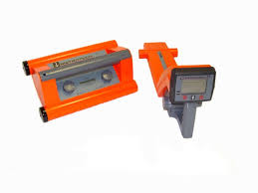
Трассоискатель Metrotech (Seba) 9860 LXT, 9890 — для простой и точной локации трасс и определения глубины залегания кабелей и металлических трубопроводов.

Технические характеристики:
Приемники | 9890
Частоты
Активная | 982 Hz, 9.82, 82 кГц
Пассивная | 50/60Гц, 14-22 кГц
Точность измерения глубины | ± 5%
Макс. измеряемая глубина | 6м
Питание батареи типа AA (1.5 в) | 6шт
Время работы | Больше 30 ч.
Вес | 2.2 кг
Генераторы | 9890
Передающая частота | 982 Hz, 9.82, 82 кГц
Выходная мощность | 3 Вт
Питание | 10 батарей, 1.5 В, IEC R20
Доп. опции | Никель-кадмиевые аккумуляторы
Время работы | От батарей >70 час. NiCd-аккумуляторы>30 час.
Размеры | 36.2 x 23.5 x 13.3 см.
Диапазон рабочих температур | -20 до +50°С

  - Спецтехника и транспорт

Для выполнения работ в пересеченной местности и различных сложных погодных условиях будут использованы следующие виды спец техники и транспорта:
Вездеходы Нива Марш

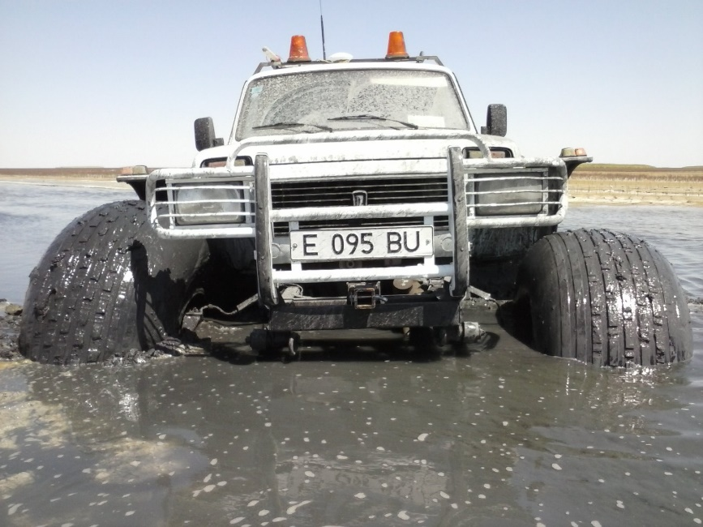

Снегоболотоход «Марш» (БРОНТО-1922) — легковой автомобиль на шинах сверхнизкого давления. Привод постоянный, полный. Автомобиль предназначен для эксплуатации на бездорожье, в сложных погодных условиях.

Снегоходы Arctic-cat Bearcat Z1 XT Limited
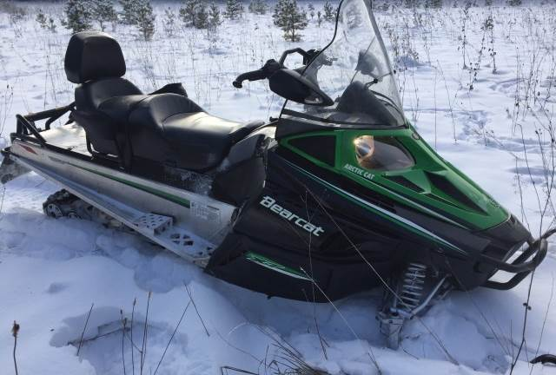
Arctic Cat BEARCAT Z1 XT LTD – это рабочая стойкая машина, которая уверенно передвигается по глубокому снегу. В любых погодных условиях, в любых сложных ситуациях.

Катер-амфибия ХИВУС-10

Катер-амфибия ХИВУС-10 предназначен для круглогодичной эксплуатации в труднодоступных местах в качестве разъездного, пассажирского, спасательного, медицинского, грузового или патрульного судна.

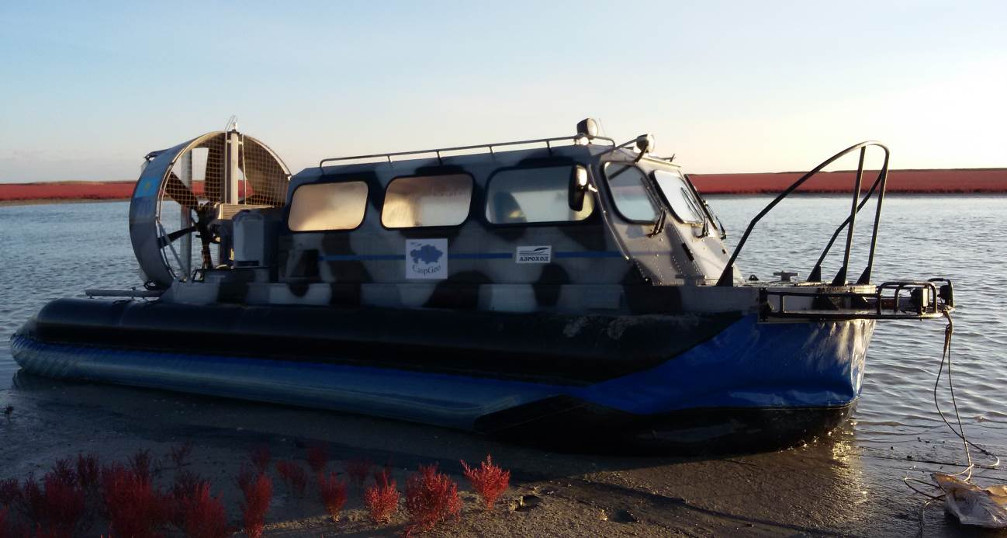

  - Контейнер для проживания персонала

Для проживания в полевых условиях будет использоваться передвижные контейнеры «Тайга». Передвижные контейнеры «Тайга» оснащены с шестью спальными местами. Также контейнер имеет возможность подключения к автономному электрогенератору.

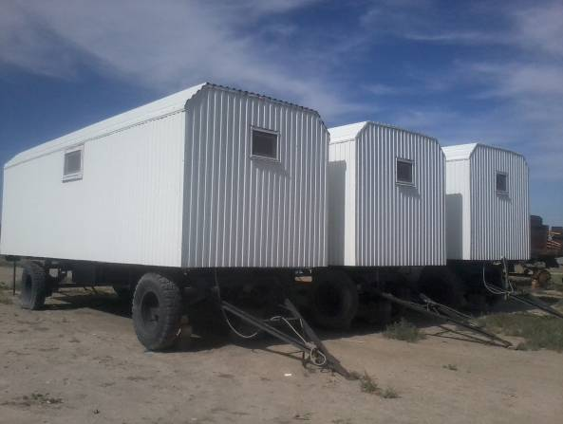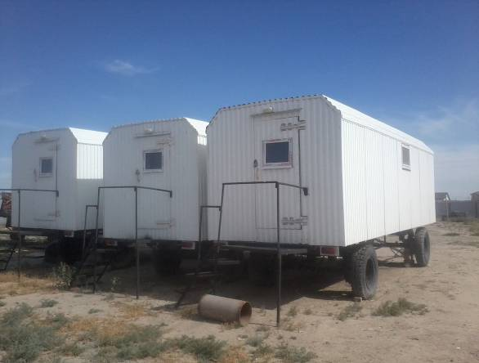

  - Компьютеры и ПО для обработки данных

Для обеспечения исследовательских работ будут использоваться мобильные ПК и стационарные инженерные компьютеры высокой производительности, которые будут обеспечивать:
- Скачку полевых данных с приемников.

- Cбор данных

- Обработку данных

- Распечатку необходимой информации на плоттере в форматах А4 - A0.
Рабочие станции имеют следующие характеристики:
Процессор - Intel Core i3 - i7 (Dual/Quad) <2.9 GHz / E5-1620v3
3.5GHz (Quad core)
Оперативная память - 8-64 Gb
Графическая память - 1- 4 Gb
Жесткий диск - 500Gb - 3Tb
Связь с внешними устройствами - USB - COM

Обработка данных будет выполнятся с применением современного программного обеспечения таких как:
- Geomagic Design X
- EdgeWise Full Suite
- AutoCAD Civil 3D 2014 - 2015
- AutoCAD 2010
- BestFit v6.3
- Trimble Business Center 2.5 / 3.5

- Фотогалерея

